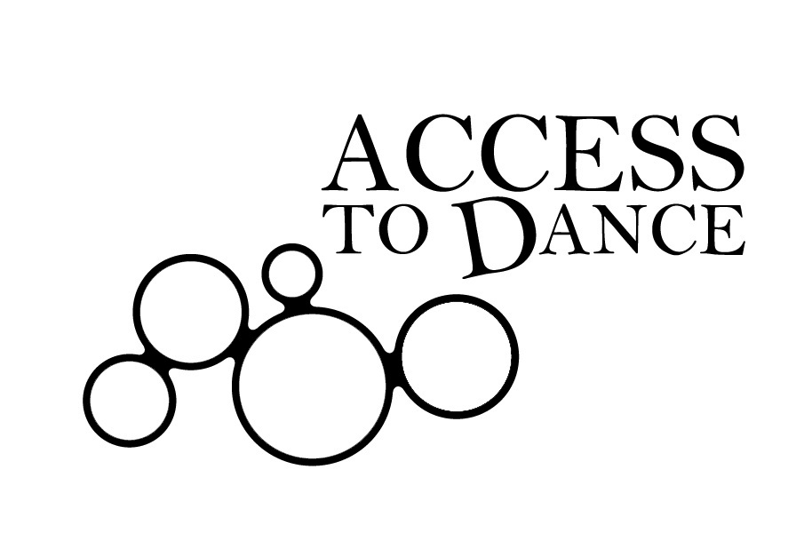

Sehr geehrte Damen und Herren,

Am

Lehrer-Info-Tag

am Mittwoch, den 8. Juni, von 14 bis 17 Uhr,

in den Studios im Muffatwerk/Muffathalle, Zellstrasse 4, München

wollen wir Ihnen Möglichkeiten vorstellen, an Tanz-und- Schule Projekten in München und Bayern teilzunehmen und mit Ihren Schülern von den vielen positiven Erfahrungen zu profitieren, die diese Projekte in den einzelnen Kindern auslösen und für den Klassenverband und das weitere gemeinsame Lernen bedeuten können.

Damit Sie in Zukunft Lust haben, diese Angebote umfassend und nachhaltig zu nutzen, bereiten wir an diesem Tag ein lebendiges, praxisorientiertes Programm aus Informationsgesprächen, Kurz-Vorträgen und Tanz-Präsentationen mit Kindern und Jugendlichen vor, das Ihnen einen Einblick in Qualität und Wirkungsweisen ästhetischer Bildungsprojekte auf Kinder und Heranwachsende vermittelt.

Im Austausch mit den anwesenden Tanzpädagogen, Wissenschaftlern und Projektleitern können Sie sich ein Bild machen und entscheiden, was Sie mit Ihren Schülern in der Zukunft wahrnehmen wollen. Auch profane Fragen der Antragstellung, der Finanzierung und der Organisation von Tanzprojekten in der Schule werden beantwortet.

Ästhetische Bildung für Kinder und Jugendliche im Regelunterricht ist nicht nur ein Schlagwort – andere Nationen wie England und die Niederlande pflegen diese künstlerische Arbeit seit vielen Jahrzehnten und in großem Umfang. Und sie machen phantastische Erfahrungen damit. Auch die Rückmeldungen in München und Bayern auf Kooperationen von Kindern und Künstlern, von Schule und Tanz sind durchwegs positiv, weshalb sowohl städtische als auch staatliche Schulbehörden diese Kooperationen in der Zukunft unterstützen, fördern und ausbauen wollen. In der Tat kamen nur im letzten Jahr mehr als 5000 Schüler in den Genuss von tanz- und-schule-Projekten. Aber was ist das angesichts von 1,5 Mio Schülern in Bayern? Es ist eindeutig viel zu wenig! Und es sind immer wieder dieselben, die mitmachen! Seien Sie dabei!

Bitte um schriftliche Mitteilung via E.Mail, ob Sie kommen unter: info@tanz-und-schule.de

Eine Veranstaltung von Access to Dance in Zusammenarbeit mit dem Bayerischen Staatsministerium für Unterricht und Kultus, dem Referat für Bildung und Sport und dem Kulturreferat der Landeshauptstadt München, in Kooperation mit dem Bayerischen Staatsballett CAMPUS und Tanz und Schule e.V.
THINK BIG!
Internationales Münchner Festival für junges Publikum

7. bis 10. Juni 2011, Muffathalle

Mit dem 1. Festival THINK BIG präsentiert ACCESS TO DANCE dem Münchener Publikum einen neuen Schwerpunkt und zeigt internationale zeitgenössische Tanzproduktionen für ein junges Publikum. In einer Mischung aus Tanz, Tanztheater, Hip Hop, Performance und Installation erhalten Kinder und Jugendliche altersgerecht Einblicke in die Kunstform Tanz.

Access to Dance - das heißt Zugang zum Tanz schaffen. Der Tanz für ein junges Publikum hat sich in Europa und Kanada bereits seit langem als feste Größe etabliert. In den praktischen Projekten des Bayerischen Staatsballetts und des Vereins Tanz und Schule lernen hunderte Kinder und Jugendliche in München und Bayern im Regelunterricht den kreativen zeitgenössischen Tanz und tausende das große klassische Ballettrepertoire, Tanz, Tänzer und Choreographen kennen, und atmen echte Theaterluft!

Mit THINK BIG! wollen wir Kinder und Jugendliche im schulischen Rahmen, aber auch in Verbindung mit ihren Familien erreichen.
Mit den Vorstellungen in München sollen auch Impulse in die Szene der Münchner Choreographen weitergegeben werden und das Wissen über Tanz und Performancetechniken erweitern. Das vollständige Programm wird Ihnen in Kürze zugeschickt.

Lehrer Info Tag Tanz und Schule/Tanz in Schulen
8. Juni 14.00 – 17.00 Uhr
Zwei Modellprojekte für die kulturelle Bildung in Bayern stellen sich vor mit Informationen, Gesprächen und einer Lecture Performance mit Schulkindern (Tanz und Schule e.V.,
Bayerisches Staatsballett CAMPUS Kinder- und Jugendprogramm)

Kurze Impulsreferate zu den Themen:

- Warum und für wen Tanz in der Schule?
- Welche Anbieter gibt es in München und Bayern?
- Tanz und Schule auf Bundesebene

Referenten und Gesprächspartner: Prof. Andreas de Bruin, Dr. Ingrid Neuner, Simone Schulte, Bettina Wagner-Bergelt, Dr. Joe Ilmberger, Andrea Marton, Dr. Rainer Wenrich, Alan Brooks u.a.

Lecture-Demonstration mit Andrea Marton und einer Grundschulklasse
Auszüge aus dem Jugendprojekt YOUNG HORSES « T®anzformation »

Tischgespräche unter der Leitung von Moderatoren führen Sie zu verschiedenen Themen, u.a. Tanz und kulturelle Bildung, inhaltliche Arbeit eines Tanzprojekts an Schulen, Aufbau eines Kulturprofils an Schulen, organisatorische Abläufe eines Tanzprojekts an Schulen, Kooperationsmodelle, Kosten, Finanzierung, Aufwand, Bewerbung etc.

Get together bei Kaffee und Finger Food




